Implementasi Unsur Jawa dalam Perencanaan Rehabilitasi Aula Lantai 2 Kantor Pelayanan dan Perbendaharaan Negara Kota Surakarta

Atika Dwi Harjanti¹, Annisa Kesy Garside²,
^{1,2} Program Profesi Insinyur, Universitas Muhammadiyah Malang, Jl. Raya Tlogomas 246 Malang

Kontak Person:
Atika Dwi Harjanti
Jl. Raya Tlogomas 246 Malang
E-mail: atikadwih10@gmail.com

Abstrak
Sebagai salah satu usaha Kantor Pelayanan dan Perbendaharaan Negara (KPPN) Kota Surakarta dalam memperluas peranannya dalam pelayanan masyarakat, pada awal tahun 2024, Pejabat Pembuat Komitmen KPPN Surakarta menunjuk Konsultan Perencana untuk merencanakan sebuah fasilitas dimana masyarakat dapat menggunakannya sebagai tempat pertemuan, seminar, sosialisasi, diskusi, pameran serta ruang untuk mempromosikan hasil Usaha Mikro, Kecil dan Menengah. Perencanaan fasilitas tersebut dilakukan dengan memanfaatkan Aula Lantai 2 Gedung KPPN Surakarta yang beralamat di Jalan Slamet Riyadi Nomor.467, Pajang, Kecamatan Laweyan, Kota Surakarta, Jawa Tengah sebagai lokasi pekerjaan. Dalam perencanaan ini, diperluhkan suatu proses rehabilitasi bangunan mengingat kondisi eksisting yang telah mengalami banyak kerusakan. Rehabilitasi Bangunan merupakan suatu proses memperbaiki bangunan yang dilakukan dengan sedikit mungkin merubah elemen arsitektural dan struktural yang ada. Dalam proses Rehabilitasi Aula Lantai 2 Gedung KPPN Surakarta, Pejabat Pembuat Komitmen sebagai owner mengharapkan konsep desain yang di terapkan dapat memunculkan unsur budaya lokal dan nilai-nilai Kementerian Keuangan. Unsur budaya lokal yang dimaksud merupakan unsur-unsur jawa yang dapat di implementasikan kedalam desain interior Aula, seperti memunculkan ornamen dengan motif batik kawung dan parang, motif gunungan dan ukiran lain. Sedangkan unsur nilai-nilai Kementerian Keuangan yaitu: (1) Integritas, (2) Profesionalisme, (3) Sinergi, (4) Pelayanan, serta (5) Kesempurnaan dapat diterjemahkan kedalam tokoh pewayangan Pandawa Lima. Perencanaan Rehabilitasi Aula Lantai 2 Gedung Kantor Pelayanan dan Perbendaharaan Negara Kota Surakarta menerapkan implementasi unsur jawa sebagai pendekatan desain dengan memunculkan unsur tersebut kedalam bentuk ornamen serta elemen pendukung lainnya.

Kata kunci: KPPN Surakarta, Rehabilitasi Bangunan, Implementasi, Unsur Jawa, Nilai-nilai Kementerian Keuangan, Pandawa Lima

1. Pendahuluan
Kantor Pelayanan dan Perbendaharaan Negara (KPPN) Surakarta, berdasarkan Keputusan Menteri Keuangan Nomor 214/KMK.01/2005 tentang Organisasi dan Tata Kerja Kantor Wilayah Direktorat Jenderal Perbendaharaan, merupakan salah satu instansi vertikal Direktorat Jenderal Perbendaharaan yang bertanggung jawab langsung atas daerah wewenang kepada Kepala Kantor Wilayah Provinsi Jawa Tengah [1]. Tugas utama dari KPPN adalah melaksanakan kewenangan perbendaharaan dan Bendahara Umum Negara (BUN), menyalurkan pembiayaan atas beban anggaran, serta penatausahaan, penerimaan dan pengeluaran anggaran melalui dan dari kas negara berdasarkan peraturan perundang-undangan terhadap wilayah wewenang masing-masing daerah [2]. Selain tugas utama tersebut, KPPN juga memiliki peran terhadap pelayanan masyarakat, salah satunya adalah mendukung dan memberdayakan Usaha Mikro, Kecil dan Menengah (UMKM) di wilayah wewenangnya. Oleh karena itu, dalam usahanya untuk mendukung dan memajukan UMKM Wilayah Surakarta, langkah yang diambil oleh KPPN Surakarta pada awal tahun 2024 adalah menyediakan sebuah fasilitas yang dapat dimanfaatkan oleh masyarakat umum sebagai tempat pertemuan, seminar, sosialisasi, diskusi, pameran serta ruang untuk mempromosikan hasil UMKM dengan harapan fasilitas ini dapat mendukung dan membantu perkembangan UMKM di wilayah Surakarta. Fasilitas ini nantinya juga dapat dimanfaatkan untuk kegiatan umum (tidak hanya kegiatan UMKM) sebagai salah satu upaya KPPN dalam memperluas lingkup pelayanan terhadap masyarakat.
Pembangunan fasilitas Ruang Pertemuan dan Pameran ini direncanakan melalui proses Penunjukan Langsung oleh Pejabat Pembuat Komitmen KPPN Surakarta kepada Konsultan Perencana dengan memanfaatkan Aula eksisting lantai 2 KPPN Surakarta sebagai lokasi pekerjaan. Gedung KPPN Surakarta beralamatkan di Jalan Slamet Riyadi No.467, Pajang, Kecamatan Laweyan, Kota Surakarta, Jawa Tengah. Gedung ini termasuk kedalam katagori Bangunan Gedung Negara Sederhana yang terdiri atas 2 lantai, dimana lantai 1 dimanfaatkan sebagai Area Kerja pegawai KPPN sedangkan lantai 2 terdiri dari tiga Ruang Aula dan satu Ruang Penyimpanan Arsip. Dari ketiga ruang Aula yang terletak pada lantai 2, hanya satu ruang yang ada dalam kondisi baik dan dapat digunakan sebagaimana fungsinya. Kondisi kedua ruang lain berada pada tahap rusak berat dengan banyak keramik yang pecah, plafond yang roboh, atap yang bocor, jendela dan lemari penyimpanan yang rusak serta cat dinding yang mengelupas, sehingga diperlukan suatu proses rehabilitasi bangunan terhadap kedua ruang tersebut agar ruang dapat berfungsi secara layak.
Proses Rehabilitasi Bangunaan adalah sebuah proses memperbaiki suatu bangunan yang rusak sebagian dengan mempertahankan arsitektur maupun struktur eksisting sehingga dapat di gunakan kembali sesuai fungsi sebelumnya [3]. Dalam proses rehabilitasi bangunan, perencana dapat merubah infrastuktur yang dapat mendukung fungsi bangunan seperti sistem kelistrikan, pemipaan, keamanan, tata suara, serta pencahayaan untuk meningkatkan kenyamanan penguna dalam menjalankan aktifitas di bangunan tersebut. Proses rehabilitasi bangunan dilakukan dengan cara merubah sedikit mungkin elemen arsitektural dan struktural namun tetap dapat melakukan perubahan tertentu untuk meningkatkan kualitas dan kenyamanan bangunan, sehingga fungsi utama bangunan dapat digunakan kembali sebagaimana mestinya.
Dalam proses perencanaan Rehabilitasi Aula lantai 2 gedung KPPN Surakarta, pihak KPPN sebagai owner dalam proyek mengharapkan adanya implementasi unsur budaya lokal kota Surakarta serta penerapan nilai-nilai utama Kementerian Keuangan kedalam konsep Aula yang akan didesain. Nilai-nilai yang dimaksud antara lain adalah (1) Integritas, (2) Profesionalisme, (3) Sinergi, (4) Pelayanan, serta (5) Kesempurnaan [4]. Artikel ilmiah ini disusun dengan tujuan untuk menelaah implementasi Usur Jawa dalam Perencanaan Rehabilitasi Aula Lantai 2 Gedung KPPN Surakarta.

2. Metode Penelitian
Metode penelitian yang digunakan adalah Metode Penelitian Kualitatif. Pada metode ini, jenis data yang digunakan merupakan data non-numerik seperti data wawancara terhadap user, observasi terhadap keadaan lingkungan eksisting, dokumentasi survei lapangan, serta studi dokumen yang berkaitan dengan perencanaan. Dalam proses perencanaan, Konsultan Perencana akan melakukan Focus Group Discussion (FGD) dengan pihak yang terlibat untuk mendapatkan hasil perencanaan yang sesuai dengan fungsi dan tujuan perencanaan.
Tahap pertama yang dilakukan adalah proses wawancara terhadap user. Pada tahap ini, Konsultan Perencana akan membahas konteks perencanaan bersama dengan user untuk menentukan tujuan rehabilitasi, serta lingkup pekerjaan yang ingin direncanakan. Dalam proses ini, Konsultan Perencana akan mendapatkan gambaran awal dalam menentukan konsep desain yang diinginkan oleh user.
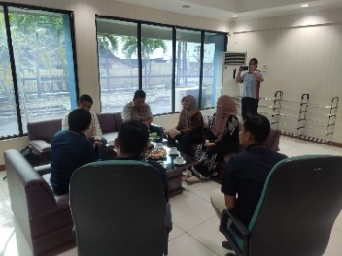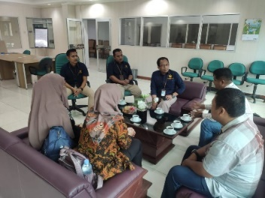
Gambar 1. Proses wawancara dengan user [12]
(Sumber: Dokumentasi Konsultan Perencana, 2024)
Tahap kedua adalah melakukan observasi dan dokumentasi lokasi pekerjaan. Pada tahap ini, Konsultan Perencana melakukan survei dan pengukuran ulang dengan menggunakan data dokumen terdahulu yang telah dimiliki oleh user sebagai acuan dan pembanding hasil survei di lapangan. Selain itu, Konsultan Perencana melakukan observasi permasalahan yang ada pada lokasi pekerjaan untuk menentukan lingkup pekerjaan yang akan dilakukan. Contohnya seperti: jika kondisi keramik banyak yang pecah, maka akan menimbulkan penyelesaian masalah dengan adanya Pekerjaan Lantai Keramik Baru. Data Survei yang diperoleh dalam tahap ini akan menjadi acuan dasar perencanaan Rehabilitasi Aula Lantai 2 Gedung KPPN Surakarta.
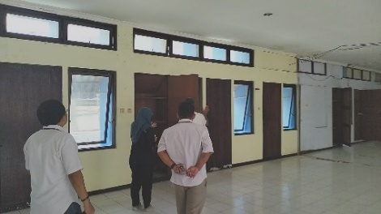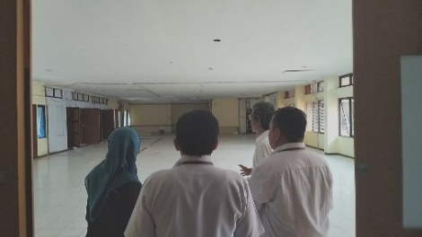
Gambar 2. Proses Observasi dan Dokumentasi Lapangan [12]
(Sumber: Dokumentasi Konsultan Perencana, 2024)
Tahap ketiga adalah tahap pengolahan data dan studi dokumen. Berdasarkan data-data yang di peroleh sebelumnya, Konsultan Perencana melakukan proses desain dengan pendekatan sesuai konsep yang diinginkan oleh user, dalam hal ini adalah implementasi unsur budaya lokal kota Surakarta dan nilai-nilai Kementerian Keuangan dalam desain. Konsultan Perencana melakukan pendalaman studi dokumen terhadap elemen tersebut untuk menerapkannya kedalam perencanaan. Keluaran dari studi tersebut akan menghasilkan Konsep Awal dalam bentuk ilustrasi 3 dimensi yang akan di diskusikan kembali dengan user melalui proses Focus Group Discussion (FGD). Proses FGD ini dilakukan beberapa kali, untuk menyesuaikan Konsep Akhir Perencanaan yang selanjutnya akan didetailkan dalam Detail Engineering Design (DED) dan dilakukan perhitungan Rencana Anggaran Biaya (RAB) terhadap rencana pekerjaan yang telah disepakati oleh user.
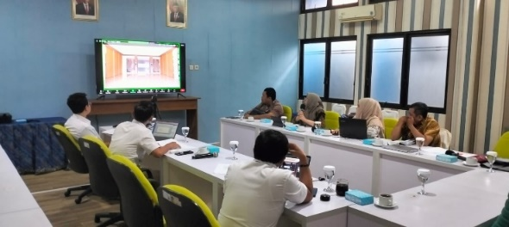
Gambar 3. Proses Focus Group Discussion dengan pihak user [12]
(Sumber: Dokumentasi Konsultan Perencana, 2024)

3. Hasil dan Pembahasan

Hasil Survei Lokasi dan Pengolahan Data Pekerjaan Rehabilitasi Aula Lantai 2 Gedung KPPN Surakarta
Lokasi pekerjaan berada pada Aula Lantai 2 gedung KPPN Surakarta yang beralamatkan di Jalan Slamet Riyadi No.467, Pajang, Kecamatan Laweyan, Kota Surakarta, Jawa Tengah. Gedung ini di bangun pada tahun 1980-an, sehingga kondisi struktur bangunan sangat perlu di perhatikan dalam proses perencanaan. Proses rehabilitasi bangunan merupakan proses perbaikan bangunan yang memiliki tingkat kerusakan rendah hingga menengah dan dilakukan dengan sedikit mungkin merubah elemen arsitektur dan struktur bangunan [3]. Namun dalam perencanaan kali ini, perubahan elemen arsitektur tidak dapat dihindari, karena adanya penambahan kebutuhan ruang dari user untuk meningkatkan kenyamanan pengguna sehingga menyebabkan beberapa bongkaran dan penambahan elemen baru.
Pada Proyek Rehabilitasi Aula Lantai 2 Gedung KPPN Surakarta, pekerjaan rehabilitasi hanya dilakukan pada area yang mengalami kerusakan dan membutuhkan perbaikan. Berdasarkan denah eksisting lantai 2 gedung KPPN, area yang akan direncanakan merupakan area zona merah, yang meliputi: (1) Foyer, (2) Lobby, (3) Ruang Pameran, (4) Aula 3, dan (5) Toilet/Lavatory. Namun, berdasarkan penambahan kebutuhan user saat dilaksanakan wawancara, selain kelima ruang yang disebut sebelumnya, akan ada penambahan ruang lain, yaitu: (6) Ruang Pantry Kering, (7) Ruang Transit Pembicara, serta (8) Ruang Outdoor Lounge. Penambahan kebutuhan ruang tersebut dapat dilakukan karena masih terkait dengan ruang utama sehingga ruang-ruang ini menjadi penunjang fungsi utama untuk meningkatkan kenyamanan pengguna.
Gambar 3. Denah zona merah perencanaan Aula Lantai 2 gedung KPPN Surakarta [11]
(Sumber: Detail Engineering Design Konsultan Perencana, 2024)
Berdasarkan kebutuhan ruang yang telah disebutkan sebelumnya, Konsultan Perencana melakukan survei dengan melakukan pengukuran ulang serta mendata permasalahan yang terdapat pada ruang-ruang tersebut lalu membuat konsep pemecahan masalah. Berikut adalah tabel hasil survei terhadap permasalahan yang terjadi:
Tabel 1. Data Survei Lapangan
NO | NAMA RUANG | PERMASALAHAN | RENCANA PEMECAHAN MASALAH
1. | Foyer 1 | - Visual kurang menarik sebagai pintu masuk utama | - Mendesain area pintu masuk dengan backdrop bernuansa lokal
1. | Foyer 2 | - Masih ada pembatas antar Foyer 2 dengan R. Pameran  - Kondisi lantai hanya ditutup Vynil | - Membongkar dinding pembatas ke R.Pameran  - Membongkar dan memperbaharui lantai dan plafond  - Membuat akses ke arah rencana outdoor lounge  - Membuat Backdrop pada bordes tangga
2. | Lobby | - Lantai keramik, plafond dan jendela eksisting banyak yg rusak  - Ada dinding pembatas yang mempersempit ruang  - Posisi jaringan ME terekspose dan mengganggu visual | - Membongkar dinding pembatas yang mempersempit ruang  - Membongkar dan memperbaharui lantai dan plafond  - Membongkar dan mengganti jendela eksisting  - Memindahkan Jaringan ME ke tempat tersembunyi (R.Pantry)  - Membuat Backdrop Utama sebagai penyambut kedatangan  - Membagi Lobby menjadi area resepsionis dan area tunggu
3. | R. Pameran | - Lantai keramik, plafond dan jendela eksisting banyak yg rusak  - Lemari penyimpanan eksisting banyak yg rusak | - Membongkar dan memperbaharui lantai dan plafond  - Membongkar dan mengganti jendela eksisting  - Membongkar dan membuat ulang lemari penyimpanan  - Membuat dinding pembatas sebagai batas ruang pameran dan rencana r.pantry kering  - Membuat backdrop sebagai area videotron  - Membuat kabinet lemari tambahan
4. | Aula 3 | - Lantai keramik, plafond dan jendela eksisting banyak yg rusak  - Lemari penyimpanan eksisting banyak yg rusak  - Dinding partisi eksisting dalam keadaan rusak (pintu masuk dari Lobby) | - Membongkar dan memperbaharui lantai dan plafond  - Membongkar dan mengganti jendela eksisting  - Membongkar dan membuat ulang lemari penyimpanan  - Membuat partisi pembatas antara Aula 3 dan R. Transit Pembicara  - Membongkar dan membuat dinding pembatas baru sebagai pintu masuk utama dari Lobby ke Aula 3  - Merencanakan gebyok sebagai partisi sekaligus backdrop ruang
5. | Toilet  /Lavatory | - Jumlah Toilet/Lavatory kurang memenuhi kebutuhan aktifitas pengguna  - Kondisi toilet belum selesai dikerjakan  - Belum ada jaringan air bersih dan air kotor (Gray Water dan Black Water) | - Membongkar ulang seluruh dinding Toilet/Lavatory  - Memperbesar dimensi ruang sebagai upaya menambah jumlah unit toilet  - Menganti plafond dan keramik  - Membuat jalur pemipaan baru untuk jaringan air bersih dan air kotor
6. | R. Pantry Kering | - Belum tersedia | - Membuat kitchen set pantry kering terhadap dinding pembatas Ruang Pameran dan Area Pantry Kering  - Membuat lemari kamuflase untuk pemindahan jalur ME
7. | R.Transit Pembicara | - Belum tersedia | - Posisi berada dibelakang gebyok aula 3
8. | Outdoor Lounge | - Belum tersedia | - Membuat area Outdoor Lounge di lantai atap dak eksisting
(Sumber: Analisis, 2024)
Berdasarkan hasil survei pada Tabel 1. Data Survei Lapangan, dapat disimpulkan bahwa kondisi global lantai keramik, plafond dan jendela semua ruang mengalami kerusakan berat dan harus diperbaiki dengan cara penggantian unit baru. Lemari yang rusak pada Ruang Pameran dan Aula 3 akan di re-design dengan konsep lemari kamufase dan konsep lemari display. Konsep lemari kamuflase ini dilakukan dengan merubah pintu lemari dan menyelaraskannya dengan backdrop ruang sehingga tidak akan terlihat sebagai lemari. Pintu lemari ini menggunakan sistem push to open door, sehingga tidak memerlukan gagang pintu untuk membukanya. Sedangkan, untuk Konsep lemari display, lemari penyimpanan akan di desain dengan bagian atas sebagai ruang display objek pamer dan bagian bawah sebagai lemari penyimpanan.
Dalam perencanaan Rehabilitasi Aula Lantai 2 gedung KPPN Surakarta, terdapat beberapa pekerjaan bongkaran dinding eksisting sebagai konsekuensi penyesuaian kebutuhan ruang yang telah disepakati sebelumya. Bongkaran ini meliputi bongkaran dinding bata dan partisi pada area Foyer 2 sebagai akses ke outdoor lounge dan partisi pemisah dengan ruang pameran; bongkaran pada area Lobby untuk efisiensi ruang dan akses ke outdoor lounge; bongkaran partisi pada area pintu masuk Aula 3; serta bongkaran dinding Toilet/Lavatory untuk perbesaran kapasitas ruang. Pekerjaan bongkaran ini dilakukan tanpa merubah elemen struktural bangunan. Perubahan batasan ruang akibat kebutuhan ruang dilakukan dengan membuat pembatas baru dengan menggunakan dinding bata dan partisi. Pekerjaan dinding bata dilakukan dengan menggunakan penguat besi angkur diameter 10mm sebagai pengikat struktur baru dengan struktur lama. Sedangkan untuk partisi, terdapat 2 jenis partisi yang digunakan, yaitu partisi gypsum dengan rangka hollow 4x4cm dan partisi gebyok kayu. Berdasarkan perubahan batasan ruang tersebut, maka dapat diperoleh denah perencanaan sebagai berikut:
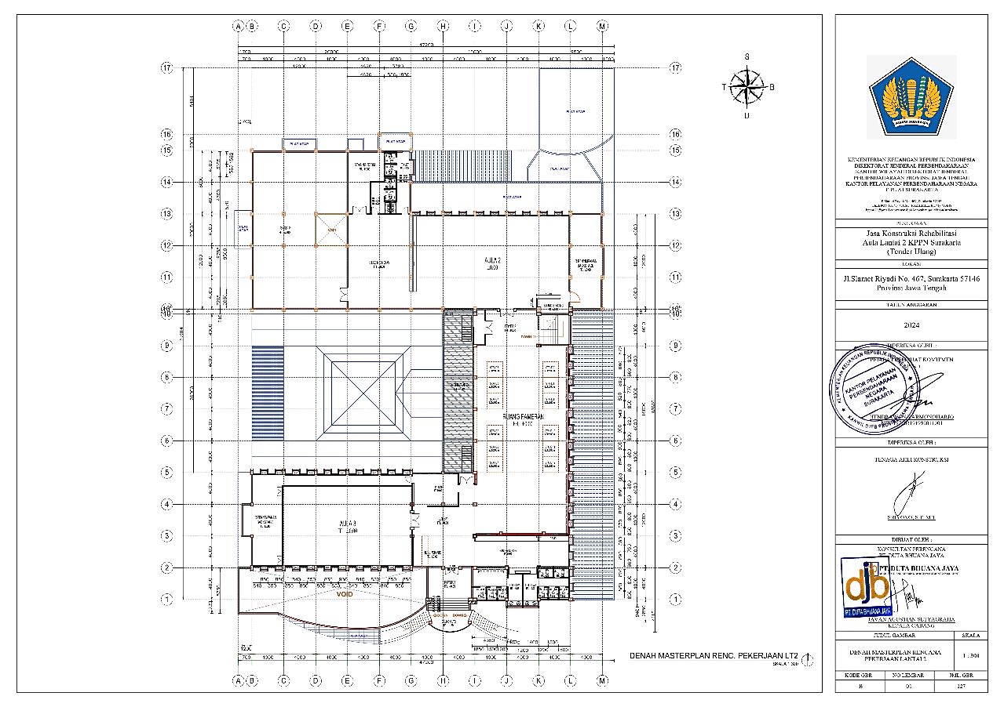
(1) Foyer 2
(8) Renc. Outdoor Lounge
(3) R. Pameran
(2) Lobby
(7) Renc. R Transit Pembicara
(4) Aula 3
(5) Toilet/Lavatory
(1) Foyer 1
(6) Renc. Pantry Kering
Gambar 4. Denah Perencanaan Aula Lantai 2 gedung KPPN Surakarta [11]
(Sumber: Detail Engineering Design Konsultan Perencana, 2024)

Implementasi Unsur Budaya Lokal Dan Nilai-nilai Kementerian Keuangan Pada Perencanaan Rehabilitasi Aula Lantai 2 KPPN Surakarta

Implementasi Unsur Budaya Lokal (Budaya Jawa)
Proses Implementasi unsur budaya lokal dan nilai-nilai Kementerian Keuangan pada perencanaan Rehabilitasi Aula Lantai 2 gedung KPPN Surakarta dilakukan pada elemen arsitektural dan elemen interior ruangan. Pada penerapannya terhadap elemen arsitektural, Konsultan Perencana melakukan pengolahan adaptasi unsur lokal kepada motif dan bentuk arsitektural. Dalam Aristektur Jawa, struktur atap Joglo memiliki tingkatan Tumpangsari yang menyerupai piramida dari susunan balok yang mengikat tiang soko [5]. Elemen Tumpangsari ini kemudian diadaptasikan pada elemen up-ceiling plafond ruang pameran, sehingga bentuknya menyerupai struktur atap jawa. Selain plafond, elemen Tumpangsari ini juga di terapkan pada beberapa backdrop.
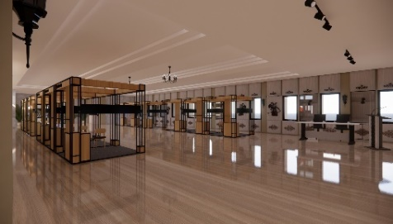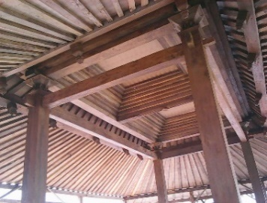
Gambar 5. Adaptasi Tumpangsari Joglo pada elemen arsitektural plafond ruang pameran
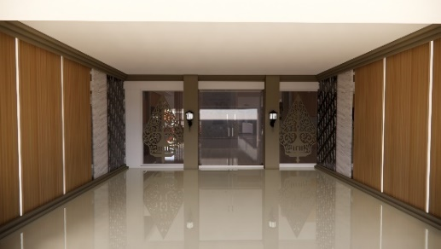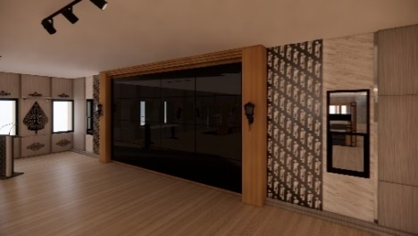
Gambar 6. Adaptasi Tumpangsari Joglo pada elemen backdrop [12]
(Sumber : Ilustrasi 3d Konsultan Perencana, 2024)
Unsur lain yang diterapkan pada perencanaan Rehabilitasi Aula Lantai 2 gedung KPPN Surakarta adalah adaptasi penggunaan material kayu yang mendominasi dalam Arsitektur Jawa. Elemen kayu banyak digunakan karena sifatnya yang kokoh, kuat serta tahan lama jika diproses dengan baik. Selain itu, elemen kayu juga dapat menciptakan ambience ruang yang natural dan nyaman bagi pengguna, sehingga sangat cocok untuk diterapkan dalam desain. Namun, penggunaan elemen kayu memiliki beberapa kelemahan, salah satunya adalah dari segi biaya. Sehingga, untuk menekan dan memaksimalkan anggaran yang telah ditentukan oleh user, Konsultan Perencana menggunakan elemen kayu sebagai “motif”, bukan sebagai material utama. Motif yang dimaksud adalah, material yang diaplikasikan dapat menggunakan material pengganti lain selain kayu, namun tampilan akhirnya (finishing look) menggunakan motif yang menyerupai kayu. Salah satu contohnya adalah pada pengaplikasian granite tile pekerjaan lantai. Material lantai yang digunakan adalah granit tile tipe unpolish dengan motif kayu warna coklat terang. Material yang digunakan memiliki finishing look yang menyerupai kayu, namun bukan terbuat dari kayu. Lantai granite motif kayu ini juga dipilih karena selain dapat mengganti visual material lantai kayu, lantai ini lebih mudah dalam hal pemeliharaan.
Implementasi motif kayu dalam desain yang lain adalah penggunaan material High Pressure Laminate (HPL) motif kayu sebagai material finishing backdrop. Backdrop dalam perencanaan rehabilitasi Aula ini dibuat menggunakan material Plywood dengan hollow 4x4cm sebagai rangkanya. Pertimbangan penggunaan material Plywood sebagai material backdrop adalah karena material ini lebih fleksibel dan stabil ketika dibentuk, lebih tahan terhadap air dan perubahan suhu, tahan terhadap rayap dan bahan kimia, serta memiliki tingkat kerapatan yang lebih tinggi sehingga tidak mudah retak. Plywood yang sudah dibentuk sesuai dengan desain akan di finishing dengan menggunakan lapisan HPL bermotif kayu untuk memunculkan nuansa jawa yang natural dalam ruang. Motif HPL yang digunakan adalah motif tipe kayu terang karena motif ini akan lebih memberikan ambience natural dan hangat ketika ditimpa oleh cahaya putih hangat (warm white).
Penggunaan motif kayu ini juga diterapkan pada material plafond Aula 3. Secara global, material plafond yang digunakan adalah material gypsum, namun untuk plafond pada Aula 3, digunakan material lain yaitu plafond WPC dengan menggunakan motif kayu coklat tua. Pemilihan plafond WPC bermotif kayu ini digunakan untuk menyelaraskan plafond dengan partisi gebyok kayu yang ada pada Aula 3. Dalam perencanaan Rehabilitasi Aula Lantai 2 gedung KPPN Surakarta, elemen kayu solid hanya diterapkan pada partisi gebyok Aula 3 karena ada pemisahan anggaran tersendiri sehingga tidak membebani anggaran yang telah ditetapkan sebelumnya. Partisi gebyok ini memiliki dua pintu akses yang menghubungkan Aula 3 dengan Ruang Transit Pembicara yang ada di belakang gebyok. Motif ukiran yang digunakan merupakan motif jawa dengan dominasi ulir tumbuh-tumbuhan serta motif gunungan sebagai pusat ditengah gebyok.
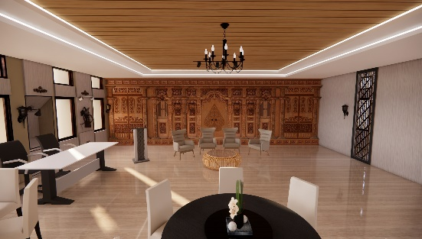
Adaptasi motif kayu pada plafond WPC Aula 3
Pengaplikasian elemen kayu solid pada partisi gebyok
Adaptasi motif kayu pada HPL backdrop
Adaptasi motif kayu pada lantai granite tile
Gambar 7. Implementasi motif kayu pada desain
(Sumber: Analisis, 2024)
Elemen unsur Jawa lain yang di implementasikan dalam desain adalah penggunaan lampu ornamental. Terdapat dua jenis lampu yang di desain dengan mengadaptasi unsur Jawa, yang pertama adalah desain lampu gantung yang ada pada Aula 3 dan Ruang Pameran. Pada bagian Pendopo Rumah Joglo, jenis lampu yang digunakan merupakan lampu tipe gantung dengan banyak lengan. Lampu gantung tersebut terbuat dari besi dengan penutup lampu yang terbuat dari kaca. Lampu jenis ini memiliki beban yang besar ketika diaplikasikan ke struktur penumpu, sehingga untuk meringankan beban yang diterima oleh rangka plafond, Konsultan Perencana mengadaptasi desain lampu klasik jawa tersebut dengan material alternatif lainnya. Desain lampu dibuat lebih modern dengan rangka lengan yang lebih kecil, namun secara keseluruhan, bentuknya masih menyerupai lampu gantung klasik khas jawa. Jenis lampu ornamental yang kedua adalah lampu dinding lentera. Desain lampu dibuat menyerupai lampu lentera jawa namun diadaptasikan sebagai lampu dinding. Lampu yang digunakan menggunakan jenis lampu LED dengan motif cahaya obor api untuk dapat menciptakan ambience hangat layaknya api lampu lentera. Lampu ornamental ini tersebar pada tiap kolom yang ada pada Aula Lantai 2. Secara global, jenis cahaya yang digunakan dalam perencanaan adalah cahaya putih hangat (warm white).
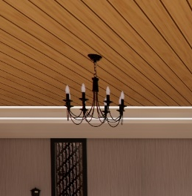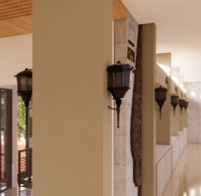
Gambar 8. Implementasi unsur jawa pada lampu ornamental [12]
(Sumber: Ilustrasi 3d Konsultan Perencana, 2024)
Unsur jawa lain yang di implementasikan kedalam desain perencanaan rehabiliasai Aula Lantai 2 gedung KPPN Surakarta adalah unsur batik. Kota Surakarta memiliki dua motif batik yang sangat dikenal dan menjadi ciri khas daerah, yaitu motif batik kawung dan motif batik parang. Motif kawung tercipta dari bentuk buah pohon kawung, sejenis pohon aren/ palem berbentuk bulat lonjong berwarna putih berjumlah empat buah yang disusun memusat ke titik tengah [6]. Sedangkan motif batik parang yang berasal dari kata Pereng, tercipta menyerupai ombak dilaut dengan garis lengkung yang membentuk seperti huruf S dan saling terkait satu dengan yang lainnya [7]. Kedua motif batik tersebut di adaptasikan kedalam desain menggunakan teknologi cutting laser dengan lembar ACP sebagai material utamanya. Ornamen batik ini diaplikasikan ke beberapa backdrop yang ada pada Foyer, Aula 3 dan Ruang Pameran, pada furniture seperti meja resepsionis, serta elemen ornamen pintu dan jendela.
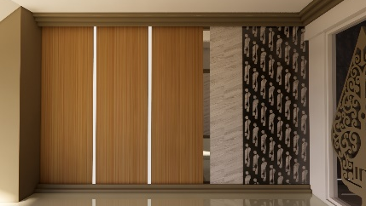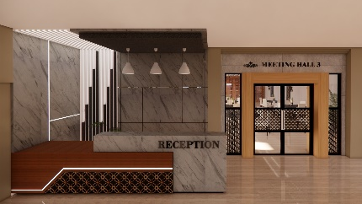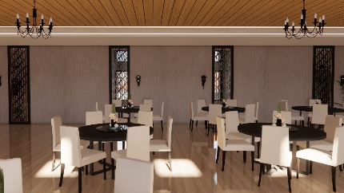
Gambar 9. Implementasi unsur batik kawung dan parang pada ornamen Aula lantai 2 [12]
(Sumber: Ilustrasi 3d Konsultan Perencana, 2024)

Implementasi Nilai-nilai Kementerian Keuangan
Prinsip dasar etika akuntan yang tercantum pada Kode Etik Akuntan Indonesia, bab seksi 110 dan Sub-bab seksi 110.1-A1, menjelaskan lima dasar etika yang wajib dipatuhi, yaitu: (1) Integritas, (2) Objektif, (3) Kehati-hatian Profesional dan Kompetensi, (4) Kerahasiaan, dan (5) Perilaku Profesional [8]. Kelima prinsip dasar kode etik tersebut kemudian di adaptasi menjadi dasar nilai-nilai Kementerian Keuangan dalam melayani masyarakat. Berikut adalah diagram nilai -nilai Kementerian Keuangan:
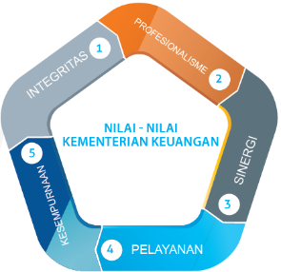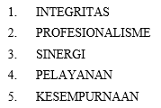
Gambar 10. Lima nilai-nilai Kementerian Keuangan
(Sumber: https://djpb.kemenkeu.go.id/kppn/surakarta/id/profil/nilai-nilai-kemenkeu-ri.html, 2023)
Terdapat sedikit perbedaan antara lima dasar kode etik akuntan dengan lima nilai Kementerian Keuangan. Poin (1) Integritas masih memiliki makna yang sama yaitu bersikap jujur, lugas dan menjaga martabat dalam semua bisnis dan hubungan profesional [9][10]. Dalam tokoh pewayangan, nilai Integritas di simbolkan oleh tokoh wayang Yudistira. Yudistira merupakan tokoh tertua dalam pandawa lima dan memiliki sifat bijaksanan, adil, tegas, taat percaya diri serta yang paling jujur diantara yang lain [10]. Sifat inilah yang menggambarkan integritas yang harus dimiliki oleh Kementerian Keuangan.
Poin ke (2) Objektif memiliki makna yang sama dengan poin Profesionalisme. Nilai Objektifitas yang dimaksud adalah bersikap profesional dan tidak berkompromi dalam bisnis karena adanya benturan kepentingan, bias, atau pengaruh dari pihak lain [9]. Selain itu bersikap profesional dengan bekerja secara tuntas serta akurat atas dasar kompetensi dengan penuh tanggung jawab dan komitmen yang tinggi [10]. Dalam tokoh pewayangan, nilai Objektifitas dan Profesionalisme ini digambarkan pada tokoh wayang Bima [10]. Bima dikenal sebagai sosok yang menganggap derajat semua orang sama (adil), tidak membedakan satu dengan lainnya dan tidak suka berkompromi maupun basa-basi. Sifat ini menggambarkan nilai Kementerian Keuangan dimana memandang semuanya secara objektif dan berikap profesional.
Poin ke (3) Sinergi memiliki makna yang sama dengan poin (4) kode etik, yaitu Kerahasiaan hubungan profesinal dan bisnis. Yang dimaksud dengan Sinergi adalah membangun dan memastikan hubungan kerjasama internal yang produktif serta kemitraan yang harmonis dengan para pemangku kepentingan, untuk menghasilkan karya yang bermanfaat dan berkualitas dengan cara saling menjaga kerahasiaan patner bisnis dan bersikap profesinal [9][10]. Nilai Sinergi dan Kerahasiaan ini dalam tokoh pewayangan dapat disimbolkan dengan tokoh Nakula dan Sadewa [10]. Nakula dan Sadewa memiliki perwatakan jujur, setia, welas asih, taat kepada orang tua serta pandai menjaga rahasia.
Poin ke (4) Pelayanan merupakan nilai baru yang diimplementasikan oleh Kementerian Keuangan dalam meningkatkan pelayanan terhadap masyarakat [10]. Nilai Pelayanan ini dimaksudkan dengan memberikan layanan yang memenuhi kepuasan pemangku kepentingan dengan sepenuh hati, transparan, cepat, akurat dan aman. Tokoh wayang yang dapat menjadi simbol nilai pelayanan adalah tokoh wayang Hanoman yang dikenal ramah, rendah hati dan suka menolong [10].
Poin ke (5) Kesempurnaan memiliki makna yang sama dengan nilai Kehati-hatian Profesional dan Kompetensi yang ada pada kode etik akuntan [9][10]. Nilai kesempurnaan dalam Kementerian Keuangan diwujudkan dengan senantiasa melakukan upaya perbaikan di segala bidang untuk memberikan pelayanan yang terbaik [9]. Dalam tokoh pewayangan, nilai Kesempurnaan dapat disimbolkan sebagai tokoh wayang Arjuna. Arjuna memiliki sifat pandai, teliti, berani, sopan dan suka melindungi yang lemah [10]. Sifat teliti ini yang menjadikan Arjuna sebagi simbol Kesempurnaan, karena akan terus berusaha memperbaiki suatu hal hingga mendapatkan kesempurnaan demi mencapai hasil yang terbaik.
Dalam implementasinya kedalam desain, nilai-nilai Kementerian Keuangan ini diterjemakhan kedalam lima tokoh pewayangan Pandawa Lima, yaitu: Yuditira, Bima, Arjuna, Nakula dan Sadewa. Kelima tokoh tersebut diwujudkan kedalam ornamen interior dengan teknik cutting laser berbahan ACP dan diaplikasikan pada beberapa backdrop di Aula Lantai 2. Tokoh Yudistira yang merupakan simbol Integrasi, diletakan pada Lobby utama dengan ukuran paling besar. Keempat tokoh yang lain, Bima, Arjuna, Nakula dan Sadewa, masing-masing diletakan pada pintu kamuflase lemari yang ada di Aula 3 dan Ruang Pameran. Keempatnya diapit oleh ornamen gunangan sebagai simbol pewayangan.
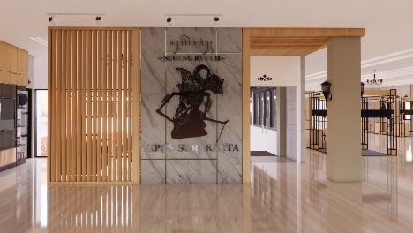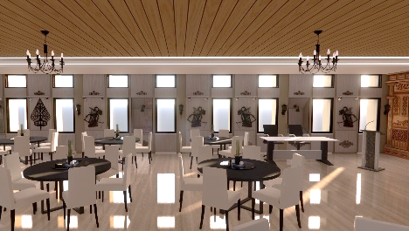
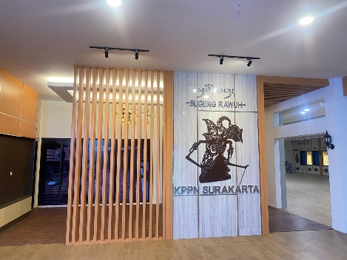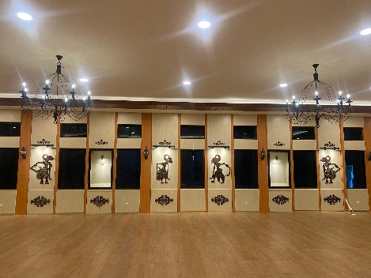
Gambar 11. Implementasi nilai-nilai Kementerian Keuangan dalam desain [12]
(Sumber: Ilustrasi 3d Konsultan Perencana, 2024)

4. Kesimpulan
Perencanaan Rehabilitasi Aula Lantai 2 gedung KPPN Surakarta tahun 2024 didesain menggunakan pendekatan implementasi unsur budaya lokal Jawa serta nilai-nilai Kementerian Keuangan. Unsur Jawa yang diadaptasikan kedalam desain antara lain adalah unsur Tumpangsari Joglo, Unsur Elemen Kayu Rumah Jawa, Unsur Lampu Ornamental serta Unsur Batik Kawung dan Batik Parang. Sedangkan untuk implementasi nilai-nilai Kementerian Keuangan dalam desain, Konsultan Perencana menerjemahkan sifat-sifat Pandawa Lima sebagai motif ornamen yang mewakili nilai-nilai tersebut. Nilai Integritas disimbolkan dengan tokoh Yudistira, Nilai Profesionalisme disimbolkan dengan tokoh Bima, Nilai Sinergi disimbolkan dengan tokoh Nakula dan Sadewa, Nilai Pelayanan di simbolkan dengan tokoh Hanoman dan Nilai Kesempurnaan disimbolkan dengan tokoh Arjuna.

Referensi
- Keputusan Menteri Keuangan Nomor 214/KMK.01/2005 tentang Organisasi dan Tata Kerja Kantor Wilayah Direktorat Jenderal Perbendaharaan. 2 Mei 2005.
- Peraturan Menteri Keuangan Nomor 262/PMK.01/2016 Tahun 2016 tentang Organisasi dan Tata Kerja Instansi Vertikal Direktorat Jenderal Perbendaharaan. 30 Desember 2016.
- Peraturan Pemerintah (PP) Nomor 16 Tahun 2021 tentang Peraturan Pelaksanaan Undang-Undang Nomor 28 Tahun 2002 tentang Bangunan Gedung. 2 Februari 2021.
- Peraturan Menteri Keuangan Nomor 190/PMK.01/2018 Tahun 2018 tentang Kode Etik Dan Kode Perilaku Pegawai Negeri Sipil Di Lingkungan Kementerian Keuangan. 31 Desember 2018.
- Santosa, A., Rachmawati, M., & Noerwasito, V. T. Hibriditas Tektonika Arsitektur Joglo. (2020). Prosiding Seminar Ikatan Peneliti Lingkungan Binaan Indonesia (IPLBI) (Vol. 4, pp. 088-095).
- Parmono, K. Nilai kearifan lokal dalam batik tradisional Kawung. 2013. Jurnal Filsafat, 23(2), 134-146.
- Kristie, S., Darmayanti, T. E., & Kirana, S. M. Makna Motif Batik Parang Sebagai Ide Dalam Perancangan Interior. 2019. Aksen: Journal of Design and Creative Industry 3(2), 57-69.
- Kode Etik Akuntan Indonesia Terbitan Efektif 1 Juli 2020
- Muhammad Wyth. Nilai-nilai Kementerian Keuangan dalam Filosofi Pewayangan. https://www.djkn.kemenkeu.go.id/kpknl-jakarta3/baca-artikel/16601/Nilai-nilai-Kementerian-Keuangan-dalam-Filosofi-Pewayangan.html. 2023. Access: 14 Desember 2024
- Riyani, D. R. D., & Ardini, L. Kontruksi Prinsip Dasar Etika Profesi Akuntan: Internalisasi Karakter Pewayangan Pandawa Lima. 2021. WACANA EKONOMI (Jurnal Ekonomi, Bisnis Dan Akuntansi), 20(2), 84-93.
- PT. Duta Bhuana Jaya. Detail Engineering Design Perencanaan Rehabilitasi Aula Lantai 2 Kantor Pelayanan dan Perbendaharaan Negara Kota Surakarta. 2024.
- PT. Duta Bhuana Jaya. Laporan Perencanaan Rehabilitasi Aula Lantai 2 Kantor Pelayanan dan Perbendaharaan Negara Kota Surakarta. 2024.

